Lab 4-2 array 2d

คอนที่ 1 - จงปรับปรุงโปรแกรม เพื่อให้สามารถรับค่าข้อมูลจํานวนเต็มไปเก็บไว้ในอาร์เรย์ scores โดยใช้คําสั่ง scanf แทนการกําหนดค่า เริ่มต้น โดยให้ผลของโปรแกรมเหมือนเดิม - เพิ่มการคํานวณ หาค่าเฉลี่ยรวม ของทุกจํานวนในอาร์เรย์ และแสดงผลลัพธ์ ก่อนจบโปรแกรม

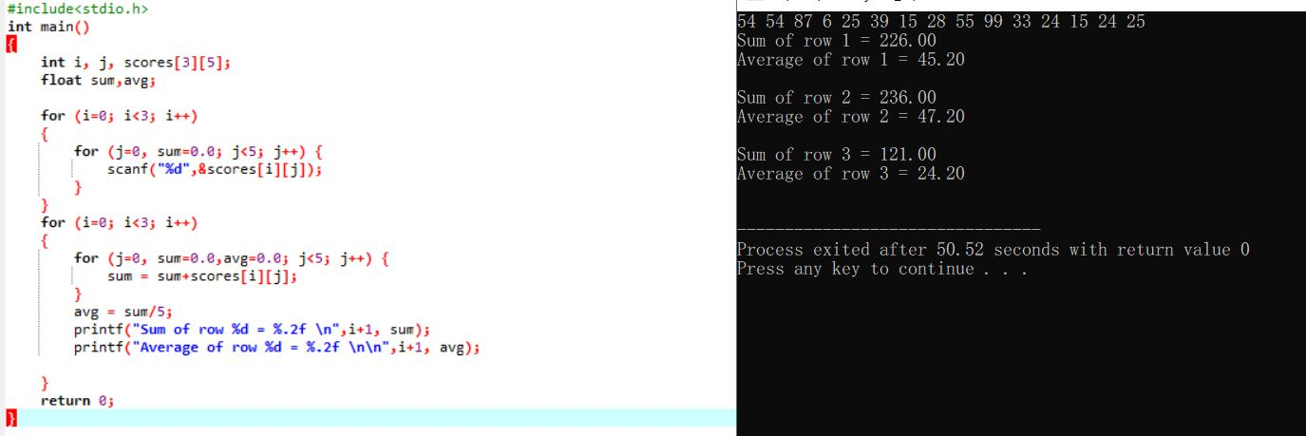

ตอนที่ 2 checkpoint 2

- จงแก้ไข เพิ่มเติมโปรแกรม เพื่อให้สามารถ ทําการคูณแต่ละสมาชิกของแมตริกส์ A และ B ในตําแหน่งที่ตรงกันได้ เช่น

A = [ 2 3 5 ] , B = [ 4 0 8 ] , C = A \* B = [ 8 0 40 ] หมายเหตุ A,B และ C มีขนาดเท่ากัน

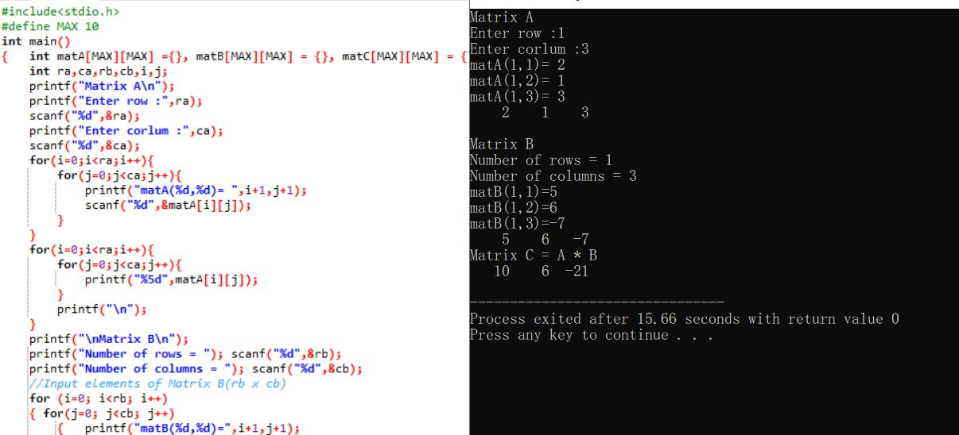

Checkpoint 3

- จงแก้ไข เพิ่มเติมโปรแกรม เพื่อให้สามารถ ทําการคูณแมตริกส์ ได้ แมตริกส์ C(mxp) = A (mxn) X B (nxp) แมตริกส์ ที่คูณกันได้ ตัวตัง (A) ต้องมีจํานวนหลัก เท่ากับจํานวนแถว ของตัวคูณ (B) และ แมตริกส์ผลคูณ (C) จะมีจํานวนแถว เท่ากับตัวตั งและจํานวนหลักเท่ากับตัวคูณ

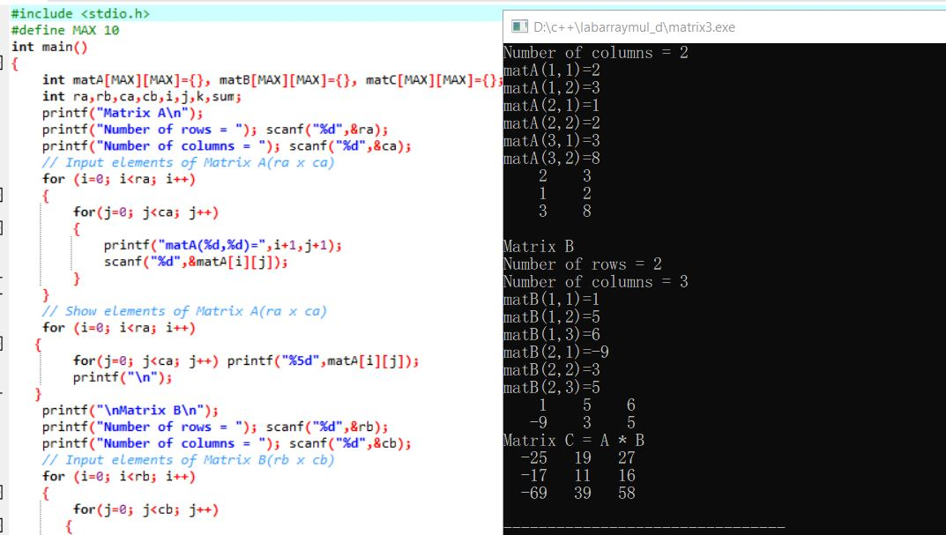

การบ้าน

3. มีชันวางหนังสืออยู่หลังหนึ่ง มีชั Oนทั Oงหมด 2 ชั Oน วางหนังสือได้ชั Oนละ 5 เล่ม มีการเก็บข้อมูลของหนังสือราคา จํานวนหน้า และ น้าหนัก ให้ประกาศอาร์เรย์สามมิติ ในการเก็บข้อมูล ดังนี O float books[2][5][3]; - โดยดัชนีตัวแรกอ้างถึงตําแหน่งของชันวางหนังสือ (ชันวางที่ 0 หรือ 1) – ดัชนีตัวที่สองคือตําแหน่งหนังสือ (เล่มที่ 0 ถึง 4) - และดัชนีตัวสุดท้ายบ่งชี ข้อมูลของหนังสือ (ราคา จํานวนหน้า และ นํ Oาหนัก) - จงเขียนโปรแกรม เพื่อเก็บและแสดงผลข้อมูล ดังต่อไปนี่

